

〔2024〕—25

关于举办第八届全国科技馆辅导员大赛

重庆赛区选拔赛的通知

各区县（自治县）科协、两江新区科协、西部科学城重庆高新区科协、万盛经开区科协，各有关单位：

为满足新时期科普工作发展需求，加强科技馆行业人才队伍和科技志愿者队伍建设，提高科技辅导员和科技志愿者的综合素质和专业技能，提升科技馆服务公众的能力和水平，按照《中国科协办公厅关于举办第八届全国科技馆辅导员大赛的通知》（科协办函普字〔2023〕97号）要求，经研究，市科协决定举办第八届全国科技馆辅导员大赛重庆赛区选拔赛。现将有关事宜通知如下：

一、比赛时间

2024年3月至6月

二、组织机构

主办单位：重庆市科学技术协会

承办单位：重庆科技馆

三、参赛对象

参赛对象分为两类。

第一类为科技馆辅导员，面向全市各科技馆的在职职工，且从事一线科技辅导工作一年以上。

第二类为科技志愿者，面向服务现代科技馆体系（含实体科技馆、流动科技馆、科普大篷车、农村中学科技馆）的成人科技志愿者，且开展科技志愿服务工作一年以上。

四、赛制设置

（一）竞赛项目

设“展品辅导”“科学实验”“科普短剧”和“科学课程（活动）”四个项目。

1.“展品辅导”项目

展品辅导为个人赛，考查选手基于科技馆展览展品开展科学教育和科技辅导活动的基本功与综合素质。辅导内容须围绕基础科学与前沿科技开展，分为“单件展品辅导”和“主题串联辅导”两个环节进行比赛。其中，“单件展品辅导”包括自选展品辅导和知识问答两阶段；“主题串联辅导”包括辅导思路解析和主题串联辅导两部分，科技志愿者仅参加“单件展品辅导”环节。

2.“科学实验”项目

科学实验为团体赛，上台选手限4人（含）以内。科学实验主要考查选手利用实验装置、设备、材料，通过实验和表演技巧等演示科学现象，向观众传播科学知识、科学方法、科学思想、科学精神的综合能力。参赛项目应适宜在展厅内面向观众进行演示，实验内容要能够激发观众的好奇心、想象力、探求欲，有相应实验或制作过程，能够表达或展示明确的科学原理或科学现象等。

3.“科普短剧”项目

科普短剧为团体赛，上台选手限8人（含）以内。科普短剧主要考查选手通过故事情节、人物刻画、舞台表演、舞台美术等科学与艺术相结合的方式向观众进行科学传播的能力。参赛项目须有明确故事情节和人物，围绕弘扬科学精神和中国科学家精神主题开展，有正向的价值引领、明确的科学内涵、较强的艺术表现力，同时鼓励内容和形式创新。

4.“科学课程（活动）”项目

科学课程（活动）开发重在考查选手围绕科技馆展览展品、面向不同观众群体开发设计多种类型教育课程或活动的能力。科学课程（活动）应适宜在科技馆展厅、活动室、实验室等空间面向观众开展，须有明确教学对象（学龄或年龄段），并结合科技馆展览展品进行设计，体现科技馆科学教育特征。

（二）赛程设置

1.报名阶段（2024年3至4月）。重庆市各科技馆积极组织开展展品辅导、科学实验、科普短剧、科学课程（活动）项目报名工作，各区县科协及相关单位组织科技志愿者开展“展品辅导”项目参赛报名工作，并向重庆科技馆提交重庆赛区选拔赛名单。

2.比赛阶段（2024年6月）。由赛区组织专家评委对参赛队伍以现场辅导、表演或答辩等形式开展比赛。比赛结束后公布晋级全国总决赛名单并进行颁奖。

（三）赛区选拔赛名额安排

各参赛单位各项目参加重庆赛区选拔赛的名额分配如下：

“展品辅导”项目：同一参赛单位最多4人参加科技馆辅导员组比赛，科技志愿者组参赛人数不限；

“科学实验”项目：同一参赛单位最多2项参赛；

“科普短剧”项目：同一参赛单位最多2项参赛；

“科学课程（活动）”项目：同一参赛单位最多4项参赛。（流动科技馆以巡展站点为计算单位，科普大篷车以车辆为计算单位）

五、纪律监督

重庆赛区选拔赛将设监审委员会对比赛全过程实施监督，包括程序合理性、评审公正性等内容。比赛实施过程中，如发现比赛期间出现违纪或违规行为，或接到任何投诉或问题的反映，监审委员会将及时调查并协调解决。监审委员会有权要求涉及问题的参赛选手及单位做出相应答复并督促解决问题措施的执行。

六、奖项设置

各参赛项目将按参赛数量的20%、30%、50%的比例设置一、二、三等奖，各项目各组别晋级全国总决赛人员（项目）的名额以《中国科协办公厅关于举办第八届全国科技馆辅导员大赛的通知》中的总体方案为准。

大赛设优秀组织单位若干，用以表彰和奖励赛事组织过程中表现突出的相关单位。

以上各奖项均可空缺。

七、工作要求

1.各区县科协要高度重视大赛组织工作，积极动员辖区内科技馆体系相关单位参赛备赛，广泛开展大赛宣传推广工作，同时要加强本赛区赛事监督管理工作。

2.参赛单位、选手和评委要严格遵守大赛纪律及完事规则。对违反规定的单位及个人，取消评审资格或参赛资格。

3.请各参赛单位将《第八届全国科技馆辅导员大赛重庆赛区选拔赛报名表》（附件1）盖章扫描件及word版于4月29日17:00前提交至邮箱2191482023@qq.com；请各参赛项目根据《第八届全国科技馆辅导员大赛赛事规则》（附件3）要求，于5月31日17:00前将相关材料提交至邮箱2191482023@qq.com。

联系人：陈老师18723052161、肖老师15111881520

附件：1.第八届全国科技馆辅导员大赛重庆赛区选拔赛报名表

2.中国科协办公厅关于举办第八届全国科技馆辅导员大赛的通知

3.第八届全国科技馆辅导员大赛赛事规则

重庆市科学技术协会

2024年3月29日

附件 1

### 第八届全国科技馆辅导员大赛

### 重庆赛区选拔赛报名表

参赛单位(盖章):

|  |  |  |  |  |  |  |  |
| --- | --- | --- | --- | --- | --- | --- | --- |
| 参赛人员  /项目 | 人员信息 | | | | | | |
| 展品/项目名称 | 姓名 | 性别 | 职务 | 手机 | 邮箱 | 备注 |
| 领队（1名） | —— |  |  |  |  |  |  |
| 观摩人员  （限2人内） | —— |  |  |  |  |  |  |
| —— |  |  |  |  |  |  |
| 展品辅导 |  |  |  |  |  |  |  |
|  |  |  |  |  |  |  |
|  |  |  |  |  |  |  |
| 科学实验 |  |  |  |  |  |  |  |
|  |  |  |  |  |  |  |
|  |  |  |  |  |  |  |
|  |  |  |  |  |  |  |
| 科普短剧 |  |  |  |  |  |  |  |
|  |  |  |  |  |  |  |
|  |  |  |  |  |  |  |
|  |  |  |  |  |  |  |
|  |  |  |  |  |  |  |
|  |  |  |  |  |  |  |
|  |  |  |  |  |  |  |
|  |  |  |  |  |  |  |
| 科学课程（活动） |  |  |  |  |  |  | 负责人 |
|  |  |  |  |  |  |  |
|  |  |  |  |  |  |  |
|  |  |  |  |  |  |  |
|  |  |  |  |  |  |  |

备注：1.各参赛单位请于4月29日17:00前将报名表盖章扫描件及word版提交至邮箱：[2191482023@qq.com；](mailto:2191482023@qq.com；)

2.“展品辅导”须在备注栏中标明“志愿者”“辅导员”；“科学实验”和“科普短剧”须在备注栏中注明“创作人员”“上场演员”“幕后人员”；“科学课程（活动）”须在备注栏中注明“负责人”；

3.以上信息将用于奖项及奖状的颁发，请务必填写完整；

4.若不够填写，请自行加行。

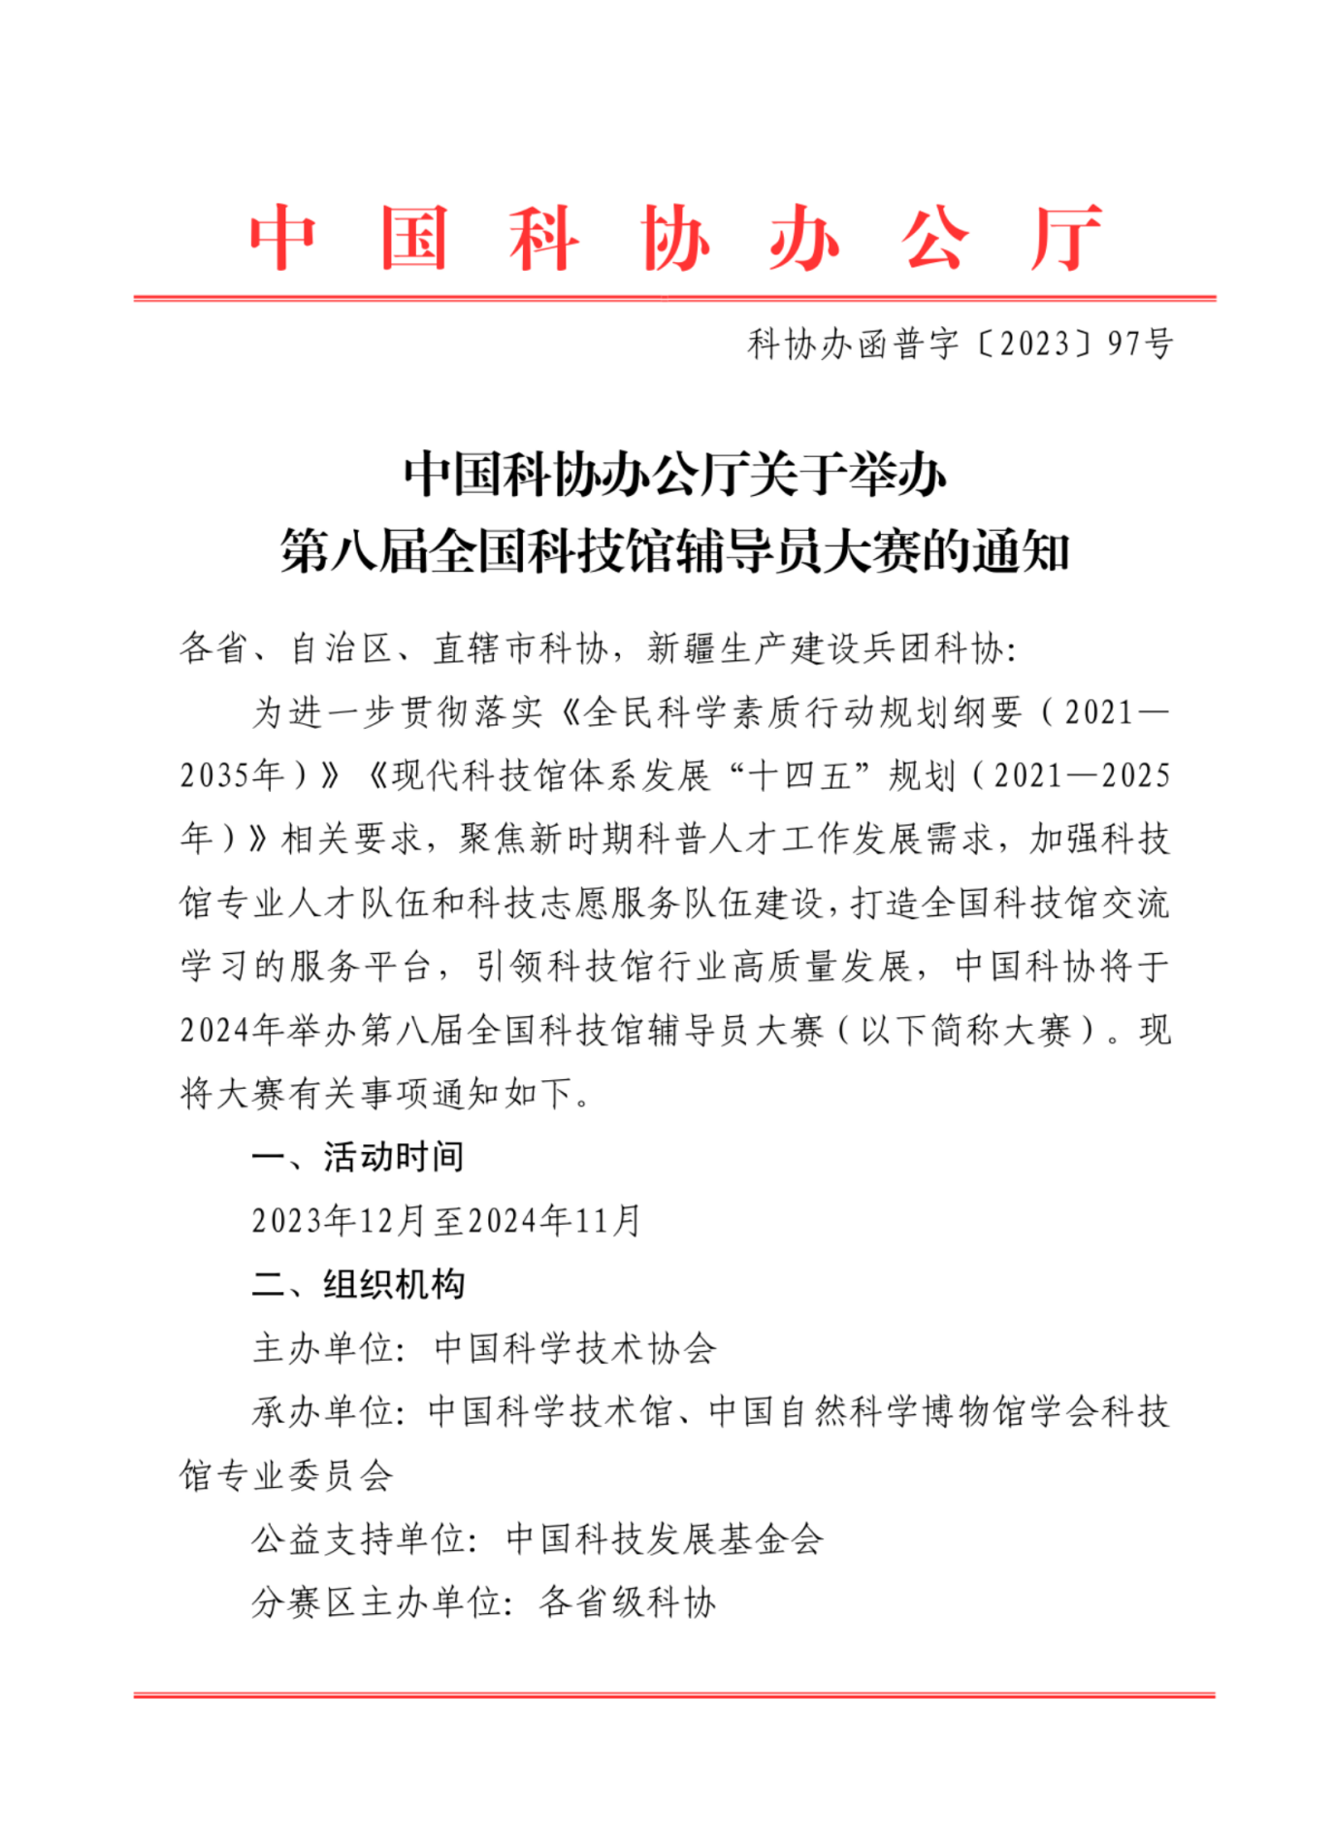附件 2

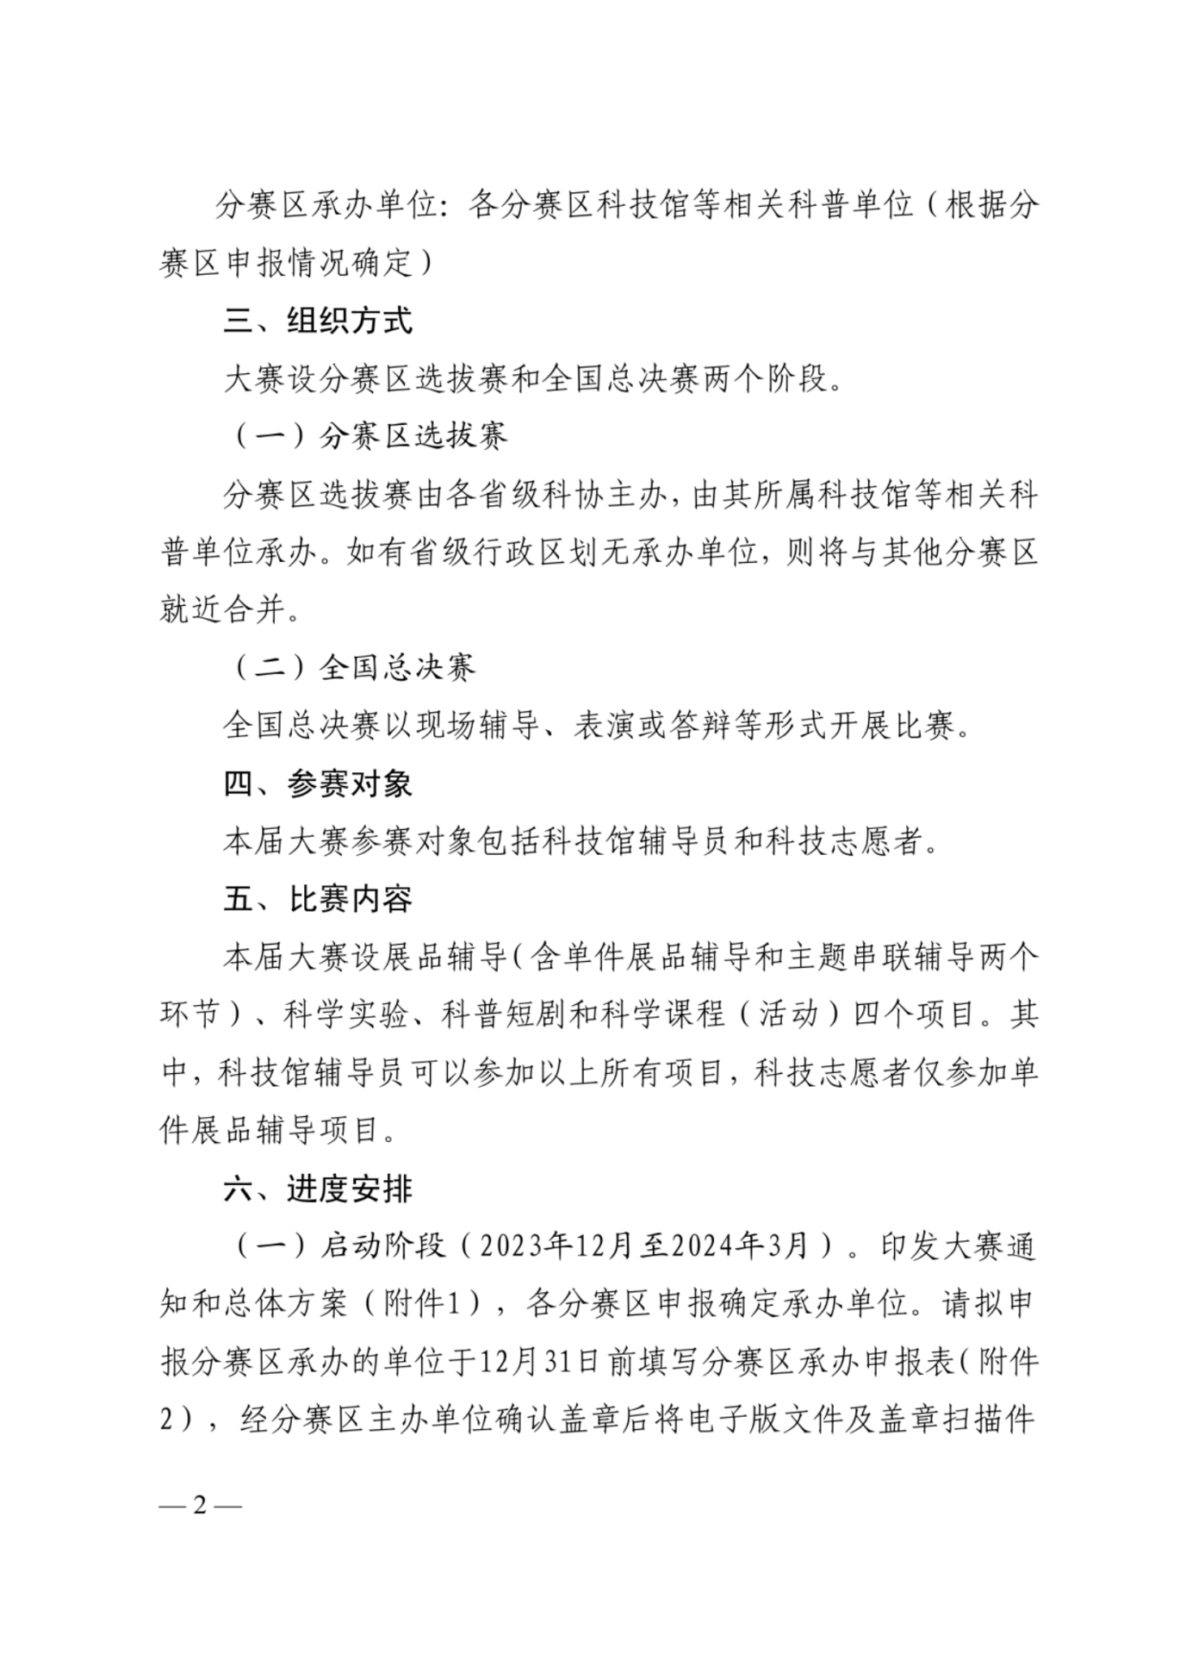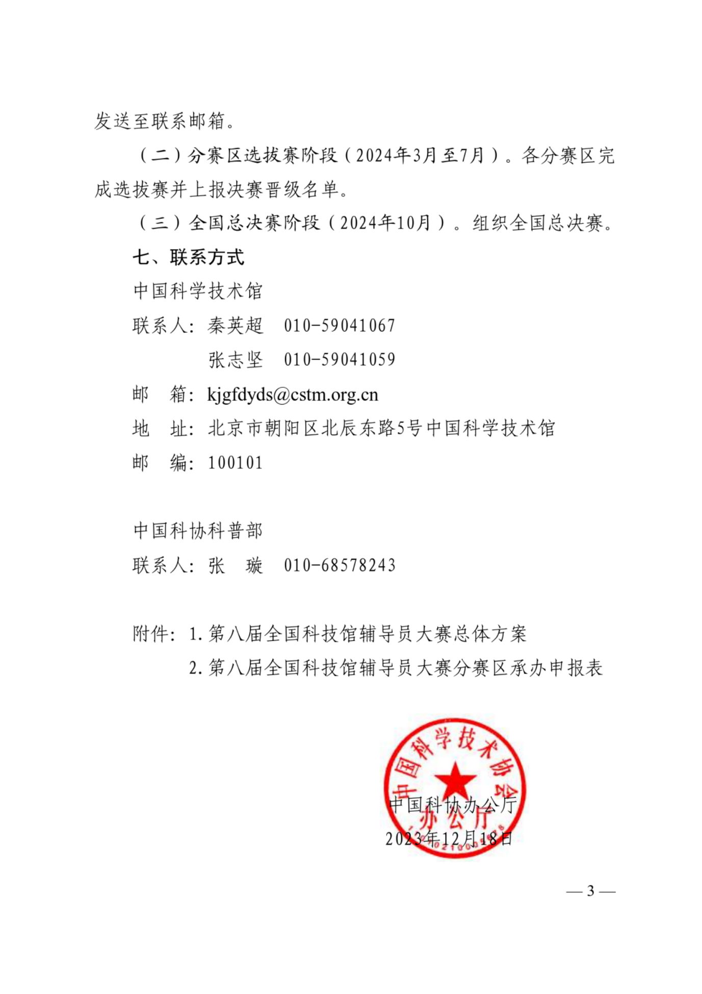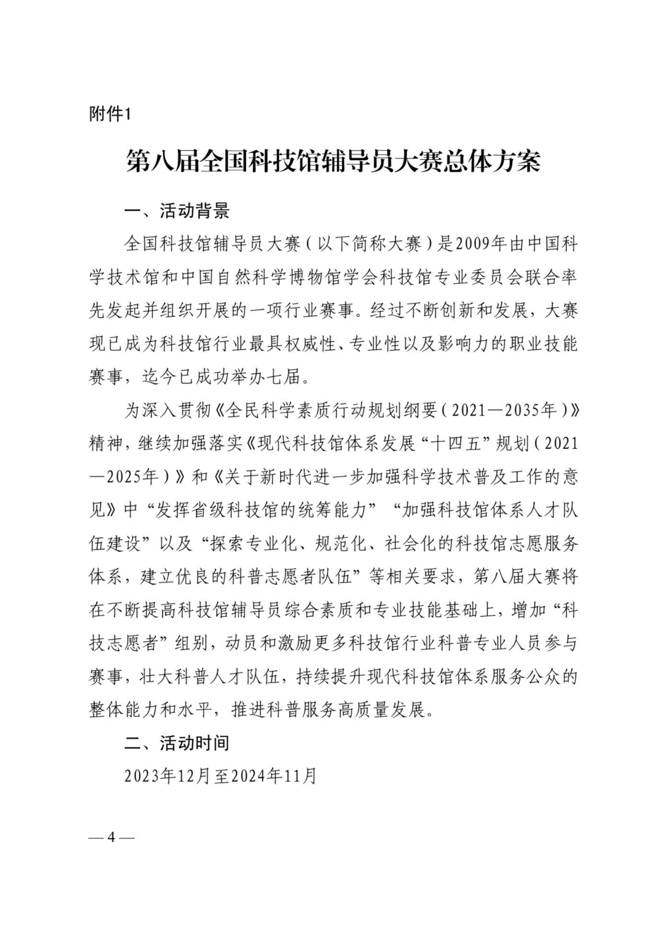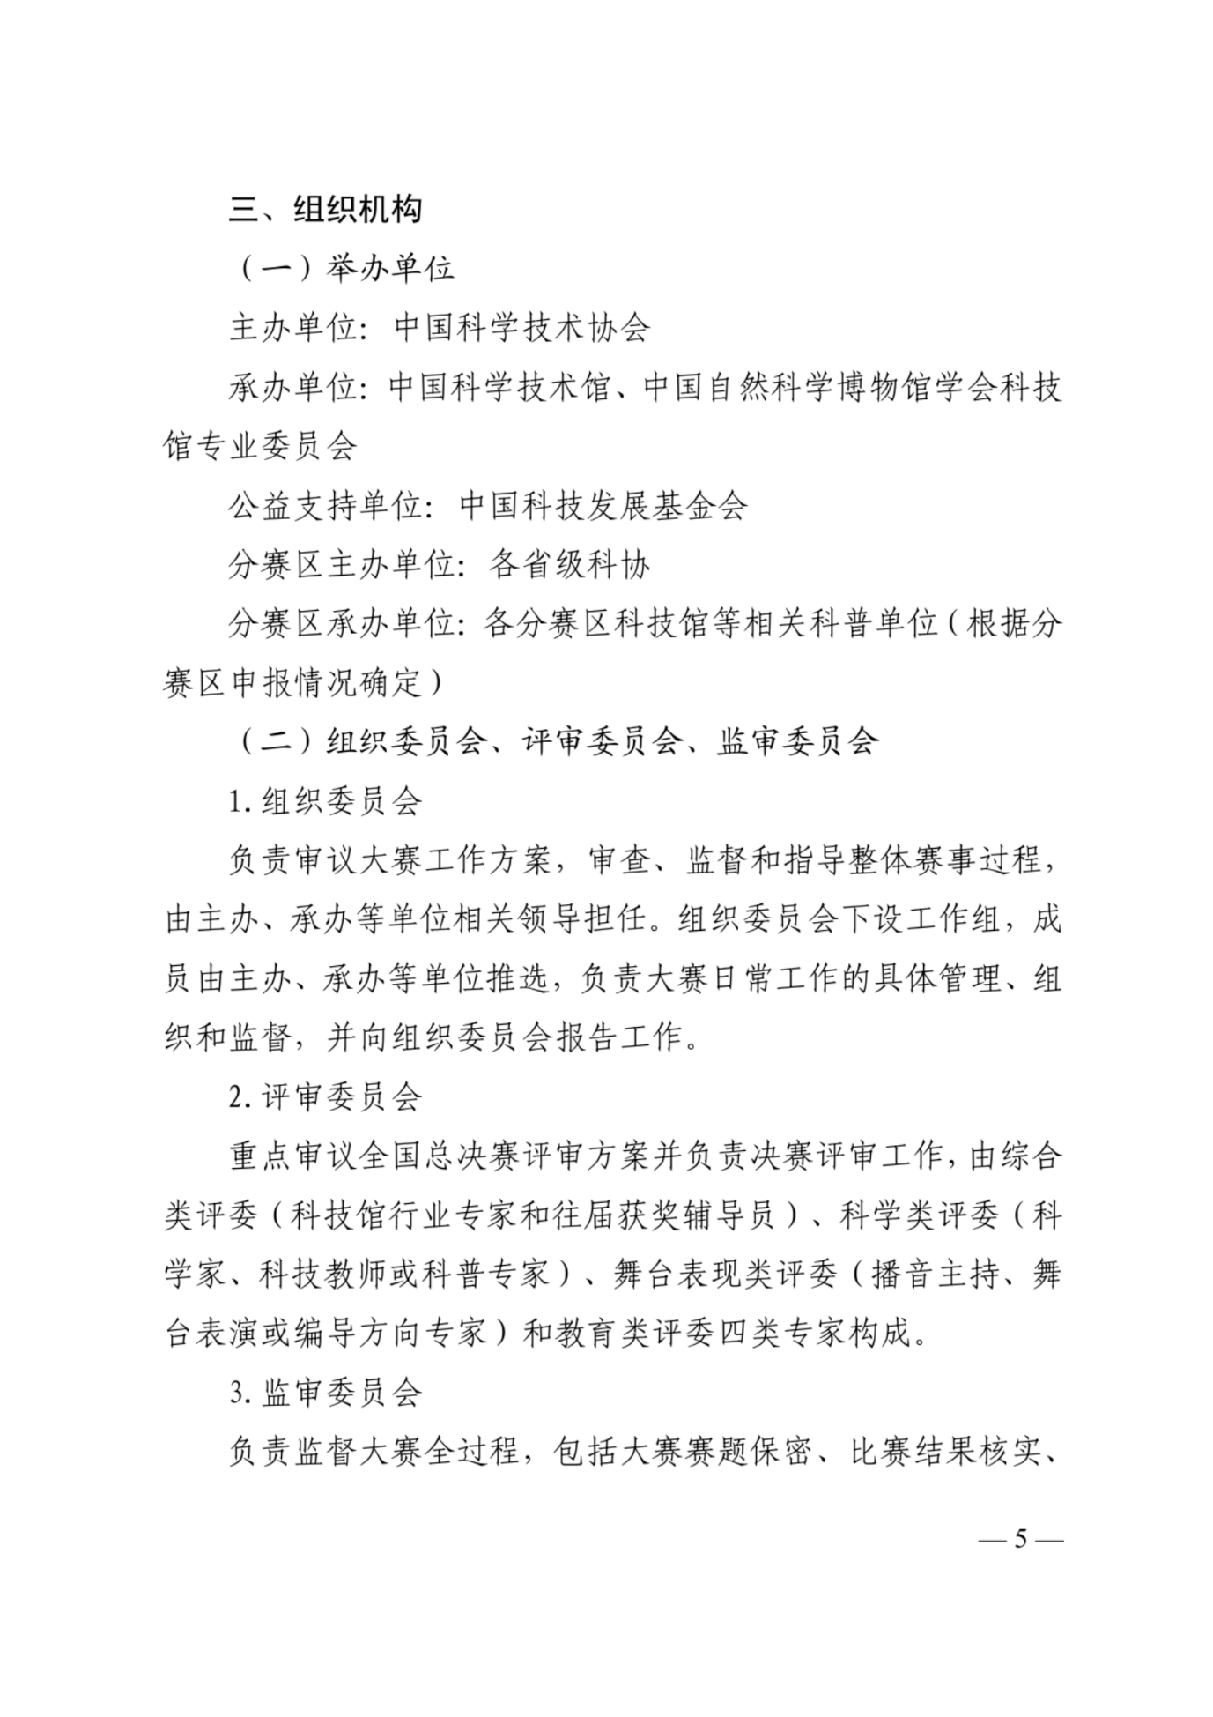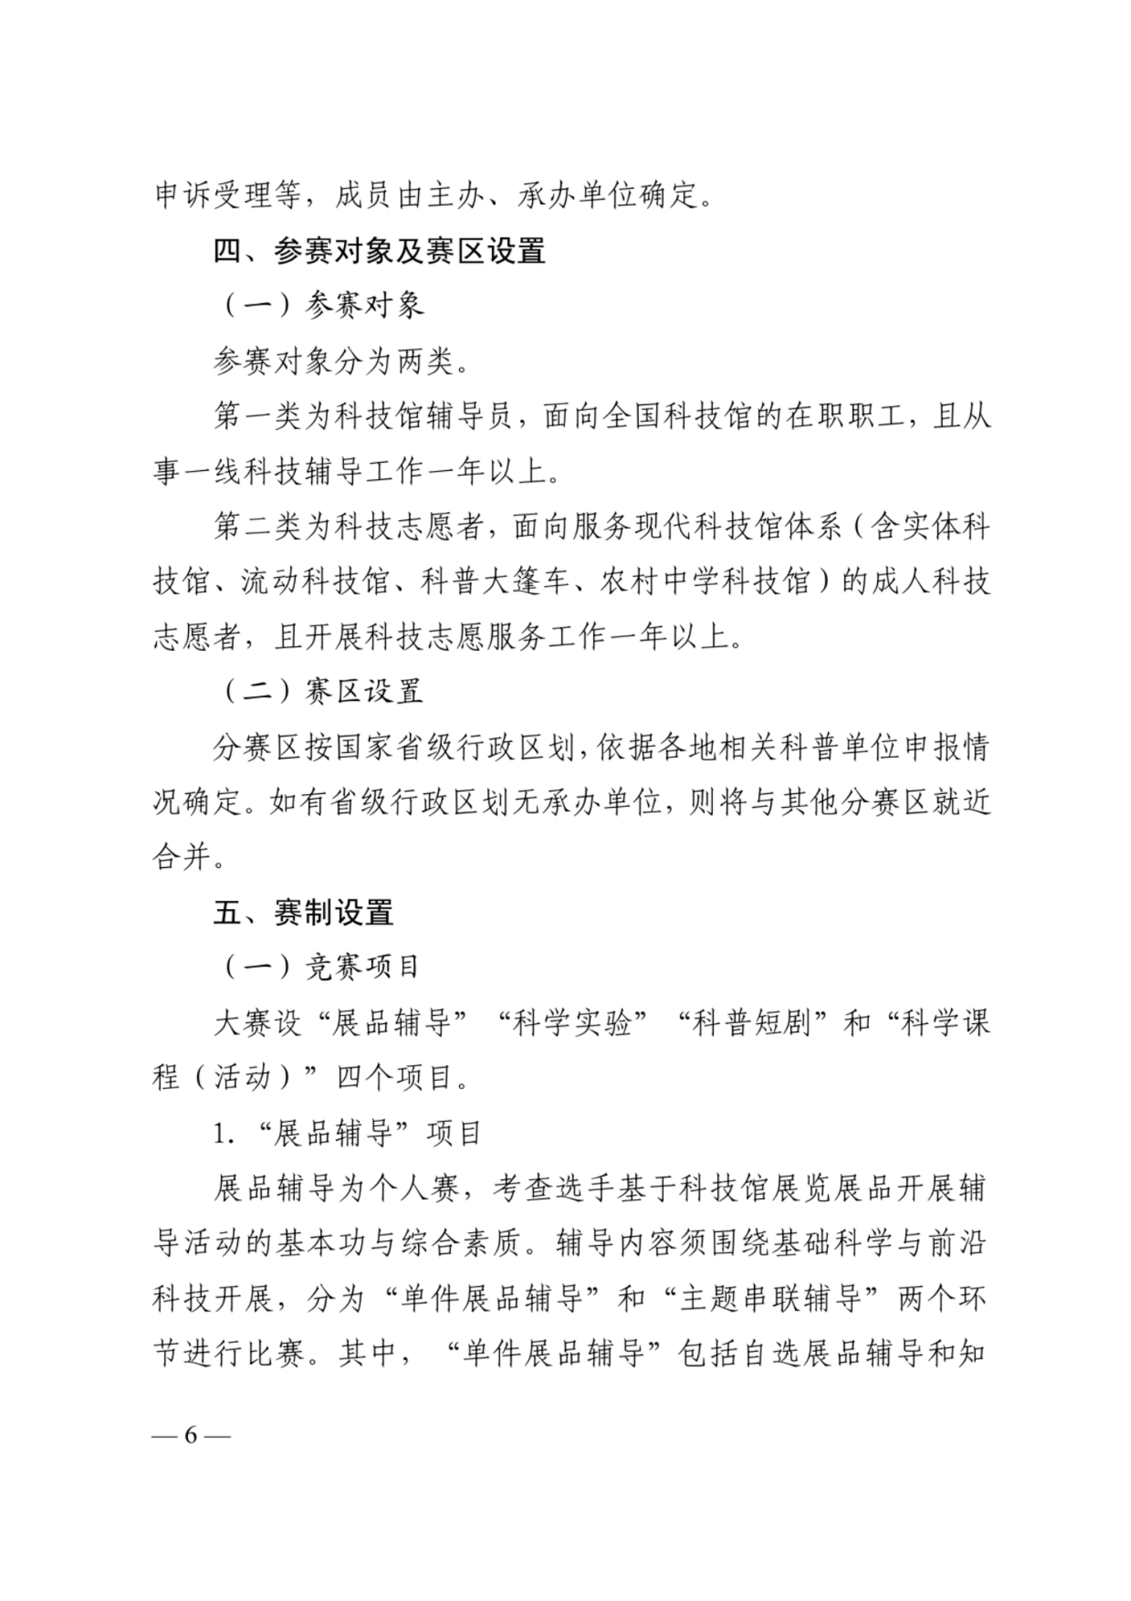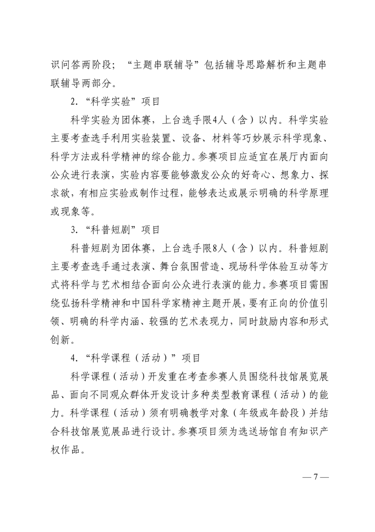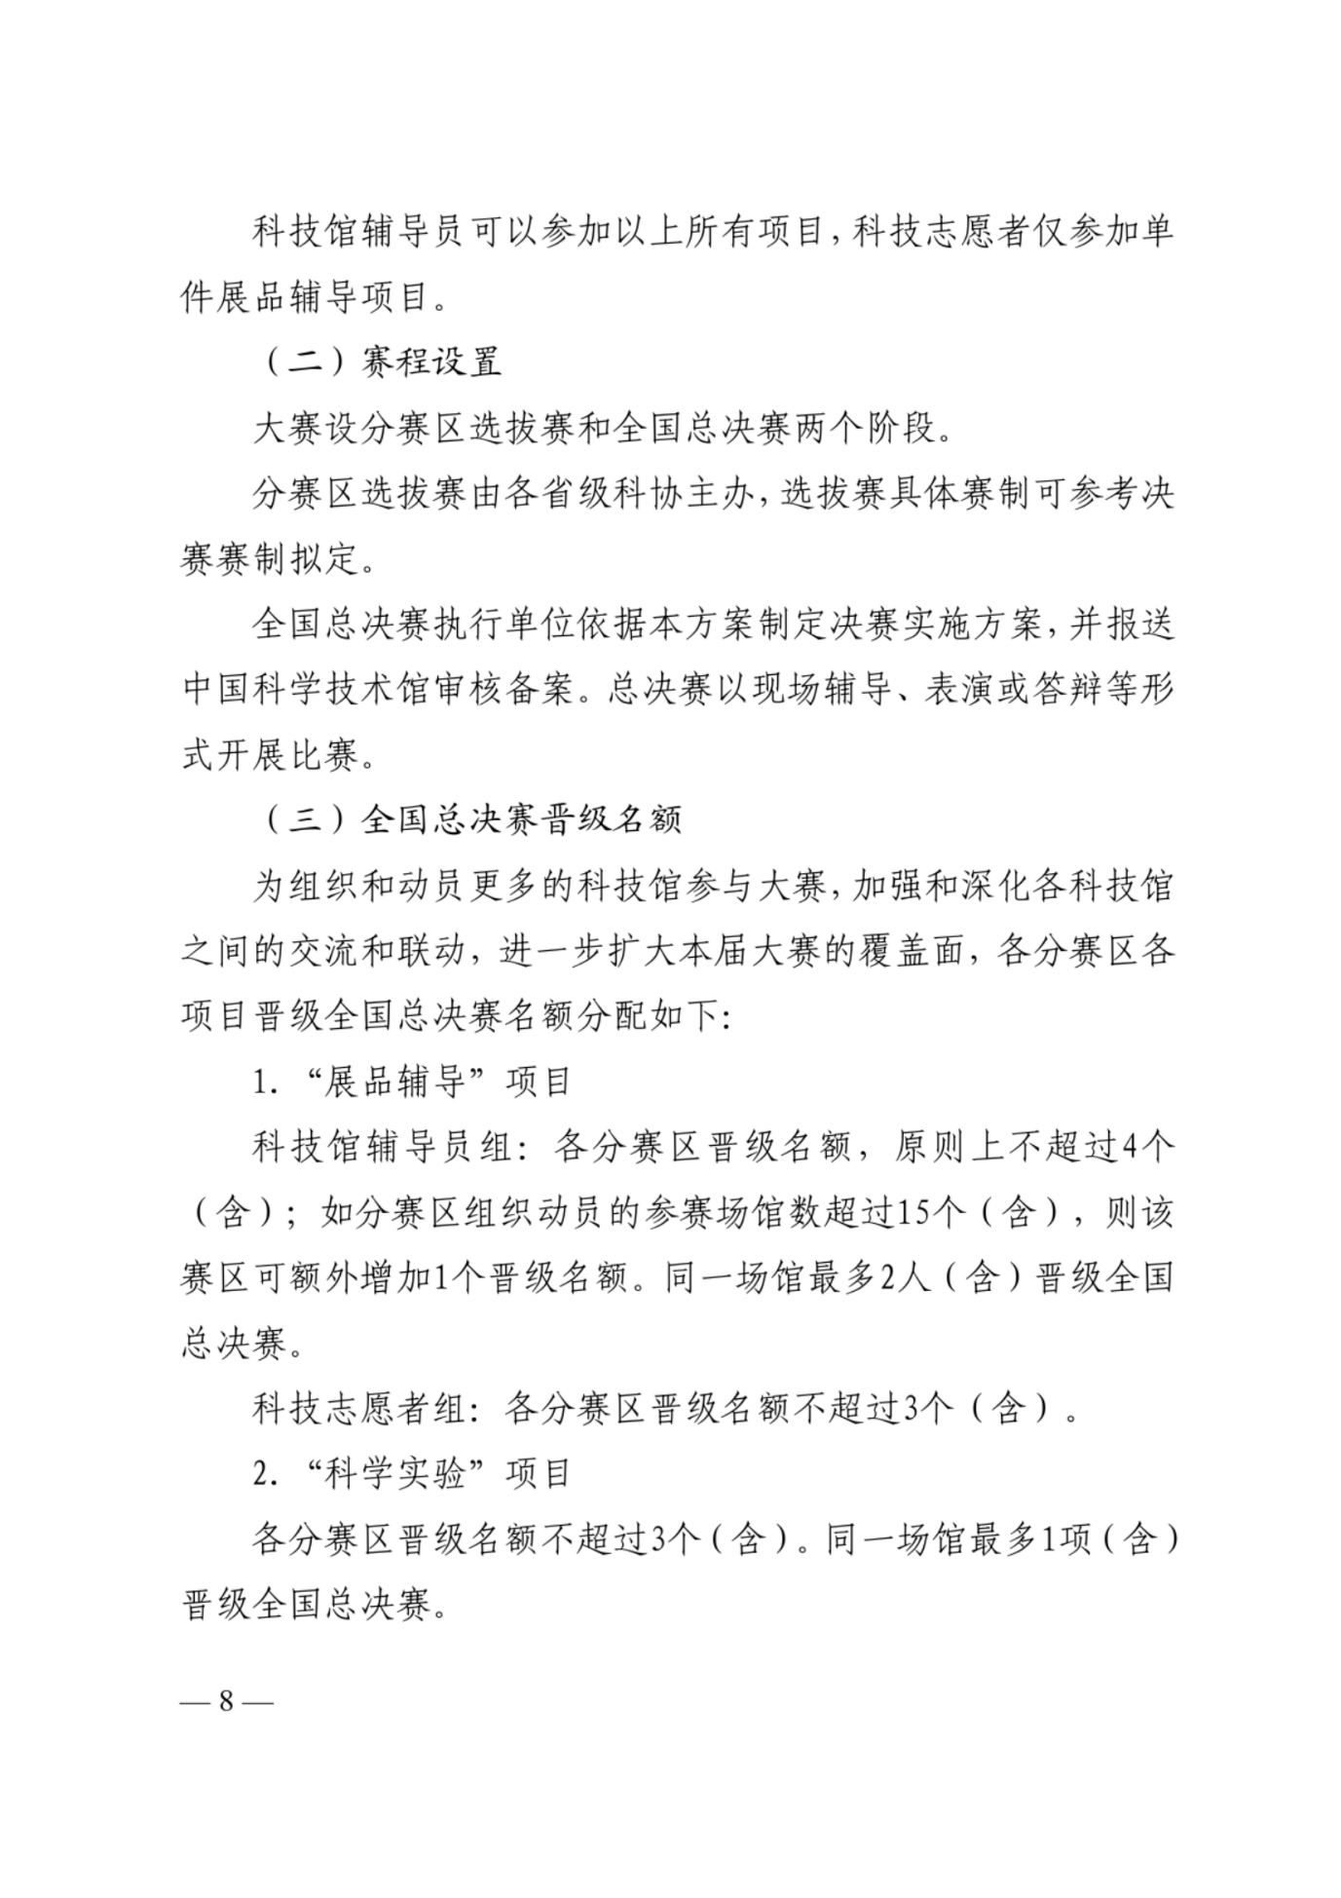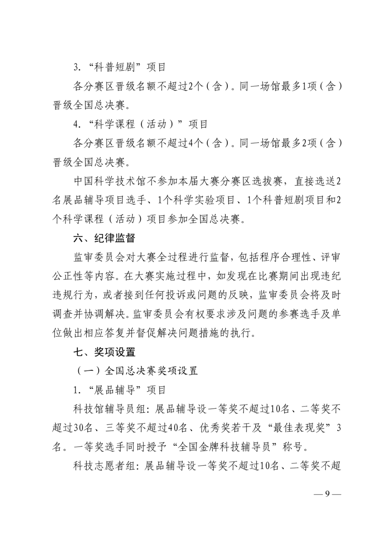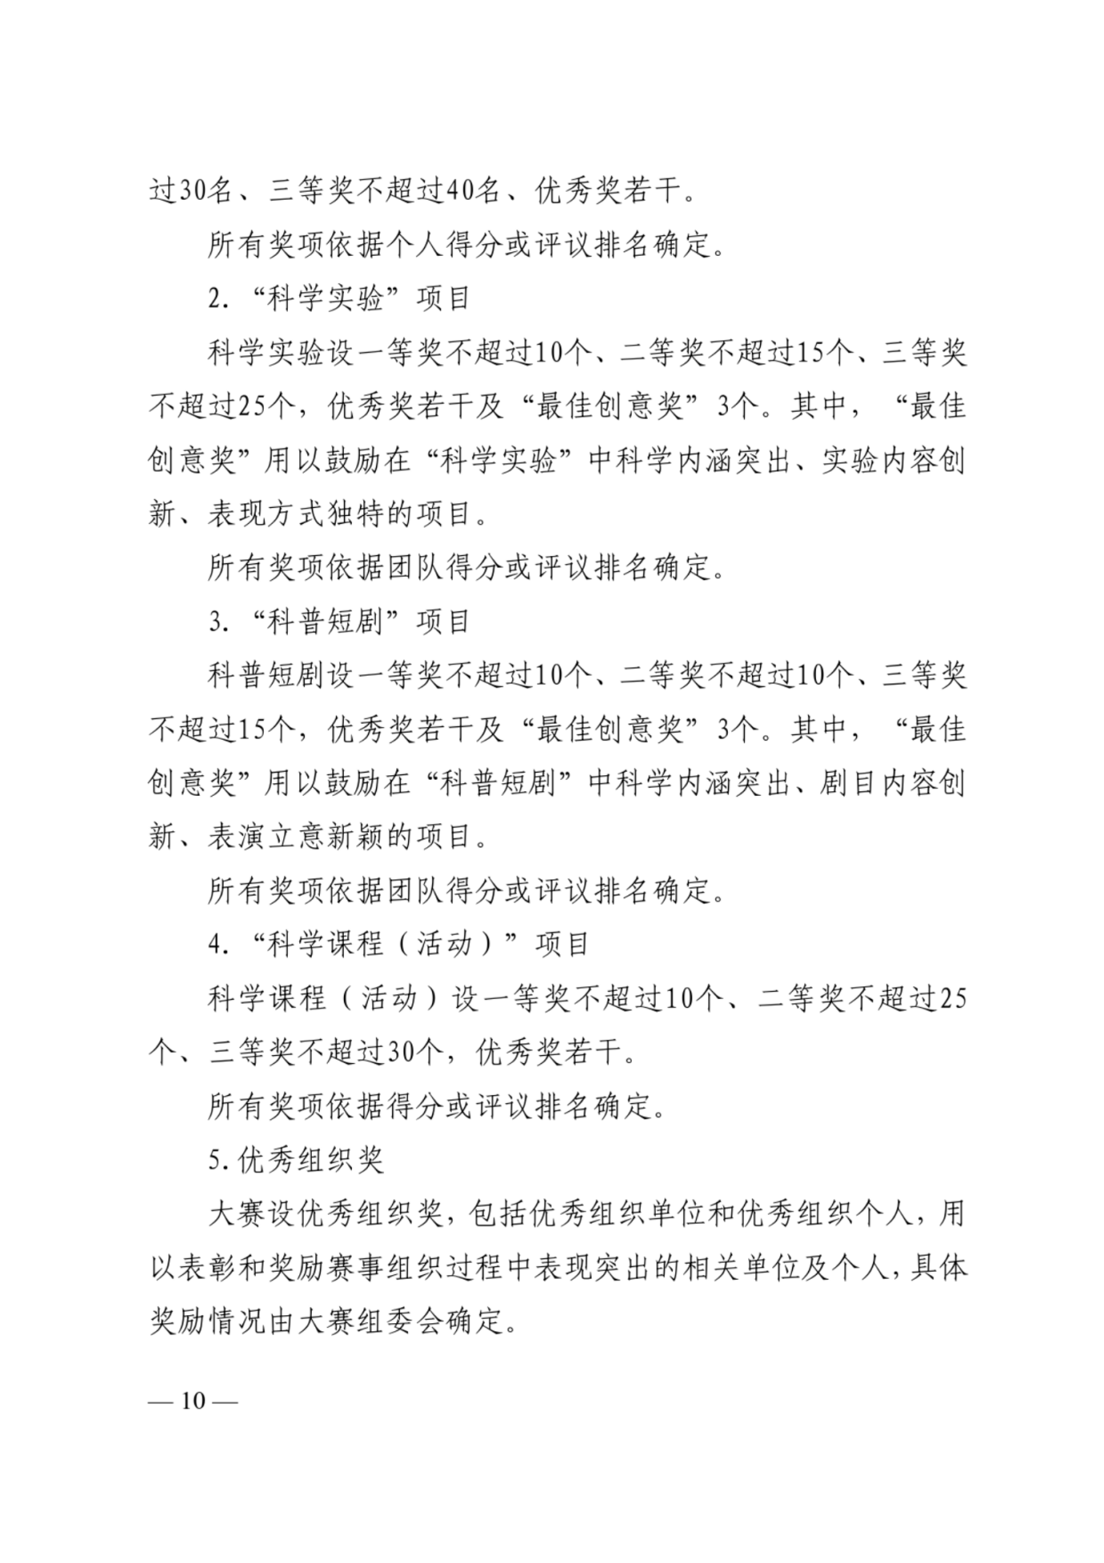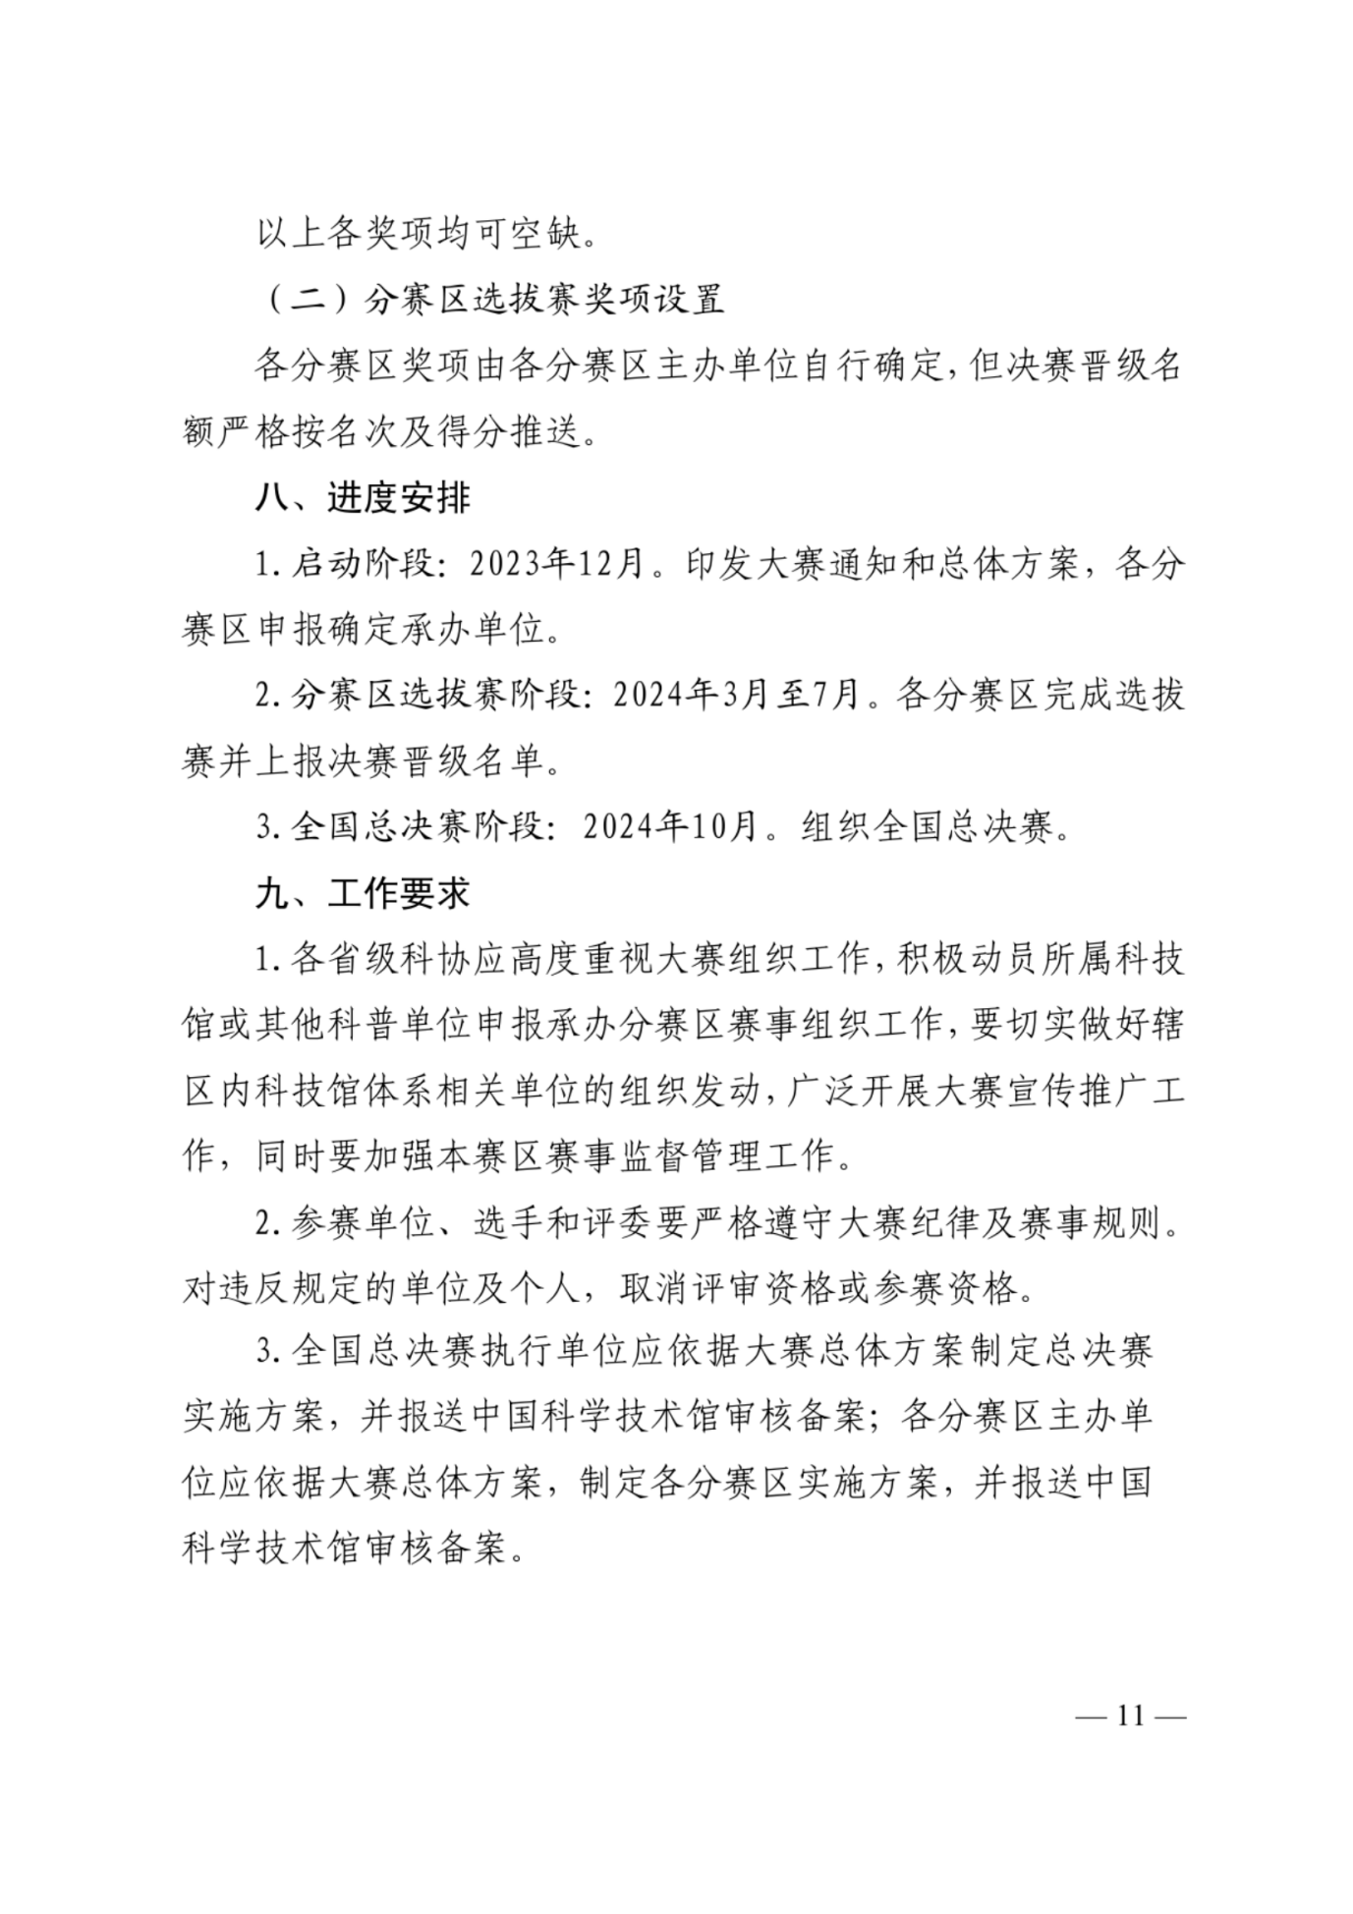

附件 3

第八届全国科技馆辅导员大赛赛事规则

一、赛事背景

全国科技馆辅导员大赛（以下简称大赛）是2009年由中国科学技术馆和中国自然科学博物馆学会科技馆专业委员会联合发起并组织开展的一项行业赛事。经过不断创新和发展，大赛现已成为科技馆行业最具权威性、专业性以及影响力的职业技能赛事，迄今已成功举办七届。

为贯彻《全民科学素质行动规划纲要（2021-2035年）》，落实《现代科技馆体系发展“十四五”规划（2021-2025年）》和《关于新时代进一步加强科学技术普及工作的意见》中“加强科技馆体系人才队伍建设”以及“探索专业化、规范化、社会化的科技馆志愿服务体系，建立优良的科普志愿者队伍”等相关要求，第八届大赛将在不断提高科技馆辅导员综合素质和专业技能基础上，增加“科技志愿者”组别，动员和激励更多专兼职科普人员参与赛事，壮大科普人才队伍，持续提升现代科技馆体系服务能力和水平，推进科普服务高质量发展。

二、比赛项目

第八届大赛设“展品辅导”“科学实验”“科普短剧”和“科学课程（活动）”四个项目。

三、考查目标

（一）“展品辅导”项目主要考查选手基于科技馆展览展品开展科学教育和科技辅导活动的基本功与综合素质。

（二）“科学实验”项目主要考查选手利用实验装置、设备、材料，通过实验和表演技巧等演示科学现象，向观众传播科学知识、科学方法、科学思想、科学精神的综合能力。

（三）“科普短剧”项目主要考查选手通过故事情节、人物刻画、舞台表演、舞台美术等科学与艺术相结合的方式向观众进行科学传播的能力。

（四）“科学课程（活动）”项目主要考查选手围绕科技馆展览展品，面向不同观众群体开发设计多种类型科学教育课程或活动的能力。

四、比赛规则

第八届大赛分为分赛区选拔赛和全国总决赛两个阶段。分赛区选拔赛比赛规则由各分赛区参考本规则制定，须保障本赛区比赛公开、公平、公正。

各项目比赛规则如下：

（一）展品辅导

展品辅导项目分为“单件展品辅导”和“主题串联辅导”两个环节，其中“单件展品辅导”环节又分为两个阶段。

1.单件展品辅导

（1）比赛内容

第一阶段：

1）每位选手自选展品（须为所在场馆或流动科技馆、科普大篷车、农村中学科技馆实际展出的展品）进行辅导。

2）比赛现场为选手提供白板（200cm*100cm横板）、A4/A3纸（80g白色或彩色复印纸、180g白色或彩色卡纸）、笔（白板笔、马克笔、中性笔、铅笔）、圆形磁扣、橡皮、直尺（30cm/50cm）、圆规（最大半径25.5cm）、量角器、三角板、剪刀、美工刀、细绳、胶棒、透明胶带、双面胶、回形针等材料用以辅助辅导。除以上提供的材料之外，选手不得自带任何材料、装置、设备进入备场和比赛区域。

3）每位选手单件展品辅导限时4分钟，不足时间不扣分，超时扣0.5分。

第二阶段：

1）所有选手单件展品辅导结束后，进行知识问答比赛。

2）本阶段共10道必答题，每答对1题得0.2分。

3）每道题限时30秒内回答完毕，答错或超时未答题不得分。

（2）评审规则

1）评审组由综合类评委（科技馆业务专家或往届大赛全国总决赛展品辅导赛一等奖获奖选手）、科学类评委（科学家、科技教师或科普专家）、舞台表现类评委（播音主持、舞台表演或编导方向专家）组成。

2）第一阶段评委现场打分，统一亮分。评委遵循回避原则，如遇本馆选手不打分。

3）此环节满分100分，第一阶段满分98分(评分保留小数点后两位) ，第二阶段满分2分。

4）第一阶段和第二阶段得分累加后为选手本环节最后得分，优胜选手进入第二环节。

（3）评分标准（第一阶段）

1）教学方法：辅导思路立意新颖、逻辑清晰、方法得当，展品操作体验过程描述清晰准确，引导观众通过观察、体验、探究展品实现科学认知，避免知识灌输和单纯说教。

2）辅导内容：科学原理准确无误，不存在误解和歧义，符合观众认知特点和需求；重点突出，层次清楚，通俗易懂。

3）辅导效果：互动环节巧妙有趣，有效激发观众兴趣，有助于引导观众对科学方法、科学精神、科学思想、科技与社会关系、人与自然关系等的思考，启发性强。

4）语言形象：普通话语音标准，口齿清晰无明显错误；语言生动，语调自然，语速得当；衣着整齐，精神饱满，举止大方得体。

2.主题串联辅导

（1）比赛内容

1）所有选手分组进行比赛，通过抽签确定组别和比赛顺序。每组1号选手代表本组，在比赛前1小时随机抽取1份辅导材料，同一组其他选手依序各延时10分钟获得该辅导材料。

2）选手需明确辅导主题，从大赛组委会给定的展品库中自选2件及以上展品展开辅导。

3）比赛开始后,选手首先进行辅导思路解析，阐述内容包括但不限于辅导对象、所涉展品、核心概念、辅导目标、辅导形式、切入思路、辅导过程、创新点及预期效果等。随后,选手结合给定展品库中的自选展品进行主题串联辅导，鼓励在辅导过程中合理设置与观众的互动交流。

4）此环节辅助辅导的材料工具同“单件展品辅导”第一阶段。

5）每位选手主题串联辅导限时10分钟，不足时间不扣分；超时即停，不扣分。

6）此环节所涉展品库及展品相关信息将在全国总决赛比赛前不少于45天公布。

（2）评审规则

1）评审组由综合类评委（科技馆业务专家或往届大赛全国总决赛展品辅导赛一等奖获奖选手）、科学类评委（科学家、科技教师或科普专家）、舞台表现类评委（播音主持、舞台表演或编导方向专家）组成。

2）评委现场打分，统一亮分。

3）此环节满分100分，评分保留小数点后两位。

4）评委遵循回避原则，如遇本馆选手不打分。

（3）评分标准

1）辅导思路：辅导思路系统完整、立意新颖，脉络结构和相关信息编排合理，逻辑清晰，主次得当，具有较强的吸引力；所选展品与主题高度契合，能清晰表达主题与展品的内在联系；所选用的教学方法、教学理念等切实贯穿于主题串联辅导过程中。

2）辅导内容：教学目标清晰，具有明确核心概念；围绕辅导目标与核心概念设计辅导内容，符合特定对象认知特点和需求，具有针对性；科学原理准确无误，不存在误解和歧义。

3）教学方法：展品操作过程描述准确无误，有效运用教学法，教学环节设计合理巧妙，引导观众通过观察、体验、探究展品实现科学认知，避免知识灌输与单纯说教。

4）辅导效果：互动环节巧妙有趣，能激发观众兴趣，有助于引导观众对科学方法、科学精神、科学思想、科技与社会关系、人与自然关系等的思考。

5）语言形象：普通话语音标准，口齿清晰无明显错误；语言生动，语调自然，语速得当；衣着整齐，精神饱满，举止大方得体。

3.提交材料

（1）选手须填写《第八届全国科技馆辅导员大赛参赛承诺和声明》（模板见附件1），打印签字盖章后扫描上传，要求PDF格式，大小10M以内。

（2）单件展品辅导环节，选手须于比赛前向承办单位提交自选展品文字介绍和PPT文件，PPT文件仅可包含展品名称、展品照片（2-3张）及展品操作和演示视频（累计30秒，禁止使用动画制作，视频中不得出现或暗示所在场馆、参赛选手等信息）。

特别提示：科技志愿者组只进行单件展品辅导第一阶段比赛。单件展品辅导第一阶段比赛规则与科技馆辅导员组一致，满分100分。

（二）科学实验

1.比赛内容

（1）参赛项目应适宜在展厅内面向观众进行演示，实验内容能够激发观众的好奇心、想象力、探求欲，有相应的实验或制作过程，能够表达或展示明确的科学原理或科学现象等。

（2）上台选手限4人（含）以内。所有选手统一着实验服大褂（颜色自选）。

（3）实验操作符合安全规范，尽量不使用明火以及具有腐蚀性或有毒有害的化学药品。确需使用的，参赛团队须负责实验安全，对道具及场地做好相应防护。

（4）参赛项目可使用PPT（可含分段视频、音乐或动画）进行辅助；不能使用舞台灯光渲染气氛（不包括场灯和面灯的正常使用和暗场）；不能全程使用视频和配乐，不能将提前制作的实验现象视频作为现场科学实验的替代或补充内容。

（5）实验道具占地空间尺寸不得超过2米×1.2米×2米。

（6）每个项目表演限时8分钟，不足时间不扣分，超时扣1分。

2.评审规则

（1）评审组由综合类评委（科技馆业务专家或往届大赛全国总决赛科学实验表演赛一等奖获奖团队负责人）、科学类评委（科学家、科技教师或科普专家）、舞台表现类评委（播音主持、舞台表演或编导方向专家）组成。

（2）评委现场打分，统一亮分。

（3）此项目满分100分，评分保留小数点后两位。

（4）评委遵循回避原则，如遇本馆选手不打分。

3.评分标准

（1）科学内容：以科学实验为主要内容，符合观众认知特点和需求；科学现象和原理表达准确，不存在误解和歧义；具有一定的创新性，知识产权无争议。

（2）实验操作：实验表演适宜在科技馆展厅实际开展，安全性高；实验器材使用合理，实验操作演示过程准确规范。

（3）实验效果：实验现象应为现场演示的真实科学现象，不得用投影的录像或计算机合成视频代替；视觉效果和现场表现力强，能有效激发观众探究和情绪投入；结构合理，节奏连贯，亮点突出，整体和谐；PPT使用合理，不喧宾夺主。

（4）现场表现：普通话语音标准，口齿清晰、语言生动、表达流畅，形体表演自然大方；富有激情与感染力，有效调动现场气氛；选手之间分工明确、配合默契。

4.提交材料

（1）参赛团队须填写《第八届全国科技馆辅导员大赛参赛承诺和声明》和《第八届全国科技馆辅导员大赛安全承诺书》（模板见附件1、2），打印签字盖章后扫描上传，要求PDF格式，大小10M以内。

（2）参赛团队须于比赛前向承办单位提交实验脚本、比赛用PPT等。

（三）科普短剧

1.比赛内容

（1）科普短剧可采用语言、音乐、舞蹈等丰富的舞台艺术为主要表演手段综合表现科学内容，参赛项目须有明确故事情节和人物，围绕弘扬科学精神和中国科学家精神主题开展，有正向的价值引领、明确的科学内涵、较强的艺术表现力，同时鼓励内容和形式创新。

（2）上台选手限8人（含）以内。

（3）参赛项目可使用大屏幕（用以展示PPT及视频）、音乐、音效作为辅助表演手段，但不允许以视频、音乐、音效为主要表现形式。

（4）比赛须现场表演，语言或者演唱部分禁止通过提前录音的方式代替选手现场表演。

（5）每个项目表演限时15分钟，不足时间不扣分，超时扣1分。

2.评审规则

（1）评审组由综合类评委（科技馆业务专家或往届大赛全国总决赛其他科学表演赛一等奖获奖团队负责人）、科学类评委（科学家、科技教师或科普专家）、舞台表现类评委（播音主持、舞台表演或编导方向专家）组成。

（2）评委现场打分，统一亮分。

（3）此项目满分100分，评分保留小数点后两位。

（4）评委遵循回避原则，如遇本馆选手不打分。

3.评分标准

（1）故事情节：故事情节完整、生动，主题诠释准确，剧情构思新颖，巧妙运用悬念、包袱，富有吸引力，可观赏性强；围绕矛盾冲突展开剧情，并贯穿全剧始终；具有创新性，包括创作手法、表现形式、科普理念等。

（2）科学内涵：科学原理或概念表达准确、严谨、无歧义，且通俗易懂；较好融入科学精神、科学思想、科技与社会关系等深刻内涵，促进公众对科学精神、中国科学家精神的感性认识和深入理解；科学内容与故事情节、矛盾冲突融为一体，避免相互脱节。

（3）人物形象：角色设定合理，人物塑造准确，性格鲜明，语言形体各有特点，有效调动现场气氛；通过可视化、可观赏的舞台形象和表演表现科学问题、故事情节、矛盾冲突。

（4）现场表现：语言、形体表演符合角色和剧情需要，口齿清晰、表达流畅（一般使用普通话，为增强效果可适当使用方言），形体自然大方，表演富有激情与感染力，选手之间分工明确、配合默契；服装、道具、布景、舞美设计合理，吻合剧情和人物特点；舞台调度合理，充分利用舞台空间。

4.提交材料

（1）参赛团队须填写《第八届全国科技馆辅导员大赛参赛承诺和声明》和《第八届全国科技馆辅导员大赛安全承诺书》（模板见附件1、2），打印签字盖章后扫描上传，要求PDF格式，大小10M以内。

（2）参赛团队须于比赛前向承办单位提交剧本、比赛用PPT以及音视频素材等。

（四）科学课程（活动）

1.比赛内容

（1）科学课程（活动）应适宜在科技馆展厅、活动室、实验室等空间面向观众开展,须有明确的教学对象（学龄或年龄段），并结合科技馆展览展品进行设计，体现科技馆科学教育特征。

（2）科学课程(活动)包含科学课程类和综合实践活动类。科学课程适用于科技馆活动室、实验室等空间开展的科学探究、科学实验、科技制作等课程，建议设计时长为45分钟以内；综合实践活动适用于科技馆展厅等空间开展的跨场景跨区域的研学活动、体验活动、冬/夏令营活动等，建议设计时长为3小时或半天以内。以上课程或活动涉及的所有环节和内容须能够在规划的时长内完成。

（3）参赛项目须具有选送场馆自主知识产权。

（4）每个参赛团队最多由1名项目负责人及4名成员组成。

（5）现场答辩总时长为15分钟，其中项目负责人做现场陈述8分钟，专家质询、选手答辩7分钟。

2.评审规则

（1）评审组由综合类评委（科技馆业务专家或往届大赛全国总决赛教育活动资源包一等奖获奖团队负责人）、科学类评委（科学家或科普专家）、教育类评委（科技教师或教育专家）组成。

（2）评委现场打分，答辩结束后统一排序。

（3）此项目满分100分，评分保留小数点后两位。

（4）评委遵循回避原则，如遇本馆选手不打分。

3.评分标准

（1）教学目标与教学内容：活动主题明确，教学/学习目标层次清晰，具有学科核心概念、跨学科概念和科学方法、科学精神、科学思想、科技与社会关系、人与自然关系等深层次科学内涵，并切实贯穿于实际教学过程之中；教学对象明确，学情分析准确，教学内容符合教学对象的认知能力与知识水平。

（2）教育理念与教学方法：充分利用具有科技馆特色的展览展品资源，体现基于实物的体验式学习、基于实践的探究式学习、跨学科综合实践等科技馆科学教育特征；体现先进教育理念，合理运用探究式、体验式、项目式、问题式、情境式等教学方法，引导教学对象通过自主探究获取“直接经验”实现科学认知，避免说教、灌输。

（3）教学过程与设计思路：方案内容完整，教学过程各阶段设计思路（阶段目标、活动过程、设计意图）清晰、准确，驱动性问题/任务明确；教学流程设计科学合理、逻辑清晰，各教学环节循序渐进、转换巧妙。

（4）学习情境与活动形式：依托科技馆场域空间和展览展品创设适宜的学习体验情境，有效激发教学对象的好奇心、想象力、求知欲和探究兴趣；活动形式丰富、新颖，与教学内容、教学方法、教学过程融为一体，有效促进学习与认知。

（5）效果评估与辐射推广：课程（活动）涉及的所有环节和内容能够在规划的时长内完成；对活动实施情况及教学效果进行科学有效评估，教学对象学习效果明确；活动易于实施、便于推广，具备安全性、可操作性，具有开展馆校合作、家校社协同育人的可行性。

4.提交材料

（1）参赛团队须填写《第八届全国科技馆辅导员大赛参赛承诺和声明》（模板见附件1），打印签字盖章后扫描上传，要求PDF格式，大小10M以内。

（2）参赛团队须于比赛前向承办单位提交《第八届全国科技馆辅导员大赛科学课程（活动）申报表》和《第八届全国科技馆辅导员大赛科学课程（活动）教案》（模板见附件3、4），打印签字盖章后扫描上传，要求同时提交Word和PDF格式，大小10M以内。

（3）参赛团队须于比赛前向承办单位提交活动实施视频：内容可包括设计思路、主要内容、实施过程实况和活动效果等。要求时长不超过5分钟，MP4格式，横屏录制，分辨率1920*1080，大小100M以内。

五、其它要求

（一）参赛作品要求

1.提交作品不得为本大赛往届全国总决赛获得一、二、三等奖的作品。

2.提交作品不得为其他国家级或中国科协系统组织的类似展评或比赛（如“科普场馆科学教育项目展评”“全国科学实验展演汇演活动”“全国科技馆联合行动科学教育资源征集活动”等）且获得一、二、三等奖的作品。

（二）参赛纪律

1.比赛过程中，选手着装、辅助音像、实验道具等严禁出现体现其工作单位的主视觉形象，如名称、简称、Logo、影像等；严禁明确提及或者暗示参赛单位及个人。

2.如对比赛有异议，可向大赛监审委员会反映。比赛现场服从大赛监审委员会的决定和指令。

（三）参赛团队责任及义务

1.晋级全国总决赛的个人或团队有义务参加大赛举办的相关展示和交流活动。

2.参赛个人或团队须承诺作品为个人或团队的原创作品，大赛主办方享有其提交作品的无偿的永久的公益性宣传、展出、出版及其他使用权。

附件3—1

（请打印签字盖章后扫描）

第八届全国科技馆辅导员大赛

参赛承诺和声明

本人或本团队承诺参加第八届全国科技馆辅导员大赛所提交的作品是本人或本团队的原创作品；承诺该作品未获得本大赛往届全国总决赛一、二、三等奖或以往未参加过其他国家级或中国科协系统组织的类似展评或比赛且获得一、二、三等奖。

第八届全国科技馆辅导员大赛参赛作品版权归本人或本团队所有，但大赛主办方享有对本人或本团队提交的包括但不限于图片、视频、脚本、方案等所有信息的无偿的永久的公益性宣传、展出、出版及其他使用权。

第八届全国科技馆辅导员大赛比赛期间，主办方可拍摄含有本人肖像的照片和影像资料，且本人同意主办方对以上全部照片和影像资料享有无偿的永久的公益性宣传、展出、出版及其他使用权。

特此声明。

参赛单位（盖章）:

个人或团队负责人签名：

年 月 日

附件3—2

（请打印签字盖章后扫描）

第八届全国科技馆辅导员大赛

安全承诺书

第八届全国科技馆辅导员大赛组委会：

本团队郑重承诺：

参赛项目□科学实验/□科普短剧中的实验操作符合安全规范，项目团队会对存在潜在危险的实验道具和材料做好严格监管和必要防护，如因使用明火、具有腐蚀性或有毒有害的化学药品对场地及周边环境造成损坏的，本团队将对造成的损失照价赔偿，并承担完全法律责任。

特此声明。

参赛单位（盖章）:

项目团队负责人签名：

年 月 日

附件3—3

第八届全国科技馆辅导员大赛

科学课程（活动）申报表

|  |  |  |  |  |  |  |
| --- | --- | --- | --- | --- | --- | --- |
| 课程（活动）名称 |  | | | | | |
| 参赛单位（盖章） |  | | | | | |
| 研发团队成员（最多填5人） | | | | | | |
| 姓名 | 性别 | 年龄 | 所在部门 | 职务/职称 | 项目分工 | 工作量比例（%） |
|  |  |  |  |  |  |  |
|  |  |  |  |  |  |  |
|  |  |  |  |  |  |  |
|  |  |  |  |  |  |  |
|  |  |  |  |  |  |  |
| 联系人 |  | | 联系电话 |  | | |
| 通信地址 |  | | |
| 课程（活动）类型 |  | | 课程（活动）时长 |  | | |
| 目标受众人群 | □学龄前 □小学 □初中 □高中 □成年人 □其他 | | | | | |
| 活动教具 | （如有）材料及实施成本，元/套 | | | | | |
| 活动学具 | （如有）材料及实施成本，元/套 | | | | | |
| 科技馆相关展品 |  | | | | | |
| 场地特殊要求 | （用电、网络、上下水等） | | | | | |
| 科学课程（活动）开发及实施情况简介 | 请简述科学课程（活动）总体情况，包括研发背景和目的、主要内容、实施情况、活动效果、推广应用前景等（不超过800字） | | | | | |

附件3—4

第八届全国科技馆辅导员大赛

科学课程（活动）教案

科学课程（活动）名称：

科学课程（活动）类型[1]：

参赛单位（盖章）：

设计人/研发团队姓名：

一、课程（活动）概述

【说明】简略描述该科学课程（活动）的类型、主题、内容、形式、教学方法、技术手段和其它特征等。

二、教学对象

【说明】教学对象为该课程（活动）适用的学习对象，对学习对象的学习特点做具体分析，阐明该课程（活动）对于该对象的适用性。

1.本课程（活动）针对的具体教学对象：

2.本课程（活动）适宜的受众人数：

3.学情分析：

三、教学目标

【说明】

根据本课程（活动）内容来确定与之相适应的课程标准，并以该课程标准为指导，制定本课程（活动）的教学目标。

义务教育学段（小学、初中）参照义务教育课程方案和课程标准（2022年版）各学科课标要求，围绕学科核心素养进行设计和描述，以科学课程标准为例，从科学观念、科学思维、探究实践、态度责任四个方面进行阐述。

高中学段参照普通高中课程方案和语文等学科课程标准（2017年版2020年修订）要求，围绕学科核心素养进行设计和描述，以物理课程标准为例，从物理观念、科学思维、科学探究、科学态度与责任四个方面进行阐述。

四、教学重难点

【说明】对该课程（活动）目标、内容、方法等方面的重点与难点进行描述，并简要说明采用的对策。

1.教学重点：

2.教学难点：

五、教学场地与教学准备

【说明】对该课程（活动）实施的教学场地（如科技馆展厅、活动室、实验室等）、教学准备（如活动教具、活动学具等）、教学活动总时长进行说明。

1.教学场地：

2.教学准备：

3.教学活动总时长：

六、教学活动设计与实施

【说明】描述该教学活动的环节、步骤和详细过程。教学活动设计思想要充分表述本课程（活动）设计的核心思想以及该设计的优点、创新点。教学活动设计流程图要体现教学过程的基本环节及其逻辑，可使用框图和箭头的形式进行表述。依据教学活动设计流程图具体描述每个环节的活动步骤以及设计意图。

1.教学活动设计思想：

2.教学活动设计流程图：

3.活动步骤以及设计意图：

第一阶段：XXXX

|  |  |
| --- | --- |
| 阶段目标 |  |
| 教学活动过程 |  |
| 设计意图 |  |

第二阶段：XXXX

|  |  |
| --- | --- |
| 阶段目标 |  |
| 教学活动过程 |  |
| 设计意图 |  |

第N阶段：XXXX

|  |  |
| --- | --- |
| 阶段目标 |  |
| 教学活动过程 |  |
| 设计意图 |  |

七、效果评估与辐射推广

【说明】对活动实施情况及教学效果进行科学有效评估，可通过专家评语、学生反馈、教师个人反思等体现；阐述该课程（活动）推广应用情况。

1. “科学课程（活动）类型”包括科学课程类（含科学探究、科学实验、科技制作等）、综合实践活动类（含研学活动、体验活动、夏/冬令营活动等）。